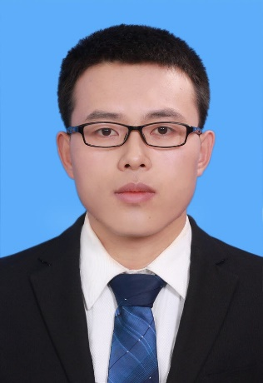


姓名（Name）：
张龙
年龄（Age）：
23
手机（Cellphone）：
15622334324
邮箱（E-mail）：
402948352@qq.com
个人主页（Personal page）：
学生是2013年本科入学，2017年7月毕业，应聘实习生岗位
毕业学校（Graduate from）：广东工业大学
专业（Major）：计算机科学与技术专业
学位（Degree）：计算机科学与技术（本科）
GPA：3.72
所获荣誉（Scholarship）：
学术：
2014年 优秀学生二等奖 校级
2015年 优秀学生三等奖 校级
2014年、2015年 国家励志奖学金
社团：
2014-2015年院级社团（科技创新协会）部长，首届创立
2014-2015 院级大云屋团队组长
优秀团员，党员
时间（Time） | 公司（Company） | 职务（Title）
暂无
项目（Project） | 时间（Time） | 工作描述（Job description）
即时通信防qq客户端（pc客户端） | 2015年10月 | 使用netty开源框架搭建客户端和服务端，实现客户端通信
anyView客户端（学生使用） | 2016年3 | 读取内存数据并显示可视化
Android学习 | 2014年10月 | 学习android

请在此处输入（please write here）

踏实，实事求是，勤奋好学，专业前5%。

爱好纯音乐，尤其是小提琴协奏曲。喜欢打乒乓球、羽毛球。

